**PRÁCTICA 5**



**ÍNDICE**

* **EJERCICIO 1**
  + Apartado a
  + Apartado b
  + Apartado c
  + Apartado d
* **EJERCICIO 2**
  + Apartado a
  + Apartado b

# **EJERCICIO 1**

**En la siguiente tabla se recogen 29 datos sobre la altura y color de ciertos vehículos.**

### **a) Calcular el diagrama de caja de la altura de los vehículos atendiendo a su color. Interpreta el gráfico y extrae todas las conclusiones (dispersión, valores extremos, simetría…) comparando los distintos colores.**

Para calcular el diagrama de caja debemos pasar todos los datos a una tabla SPSS.

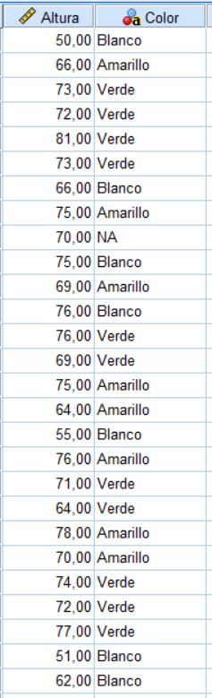

Una vez tenemos la tabla debemos clicar en *Gráficos*, a continuación en *Cuadro de diálogo antiguos* y seleccionar *Diagrama de cajas*.

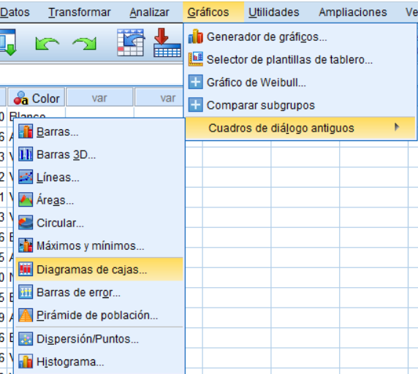

Una vez clicamos nos aparece la siguiente ventana donde debemos seleccionar *Simples* y *Resúmenes para distintas variables*. A continuación clicamos en *Definir*.

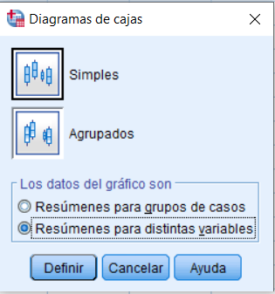

Seguidamente, nos aparece la siguiente ventana donde en *Las cajas representan* debemos poner *Altura* y en *Columnas* debemos poner *Color*. Una vez hecho clicamos en *Aceptar*.

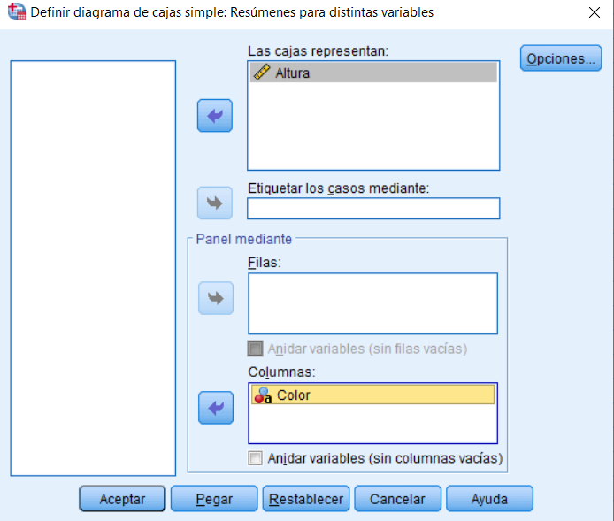

Una vez clicamos nos aparece el siguiente diagrama de cajas.

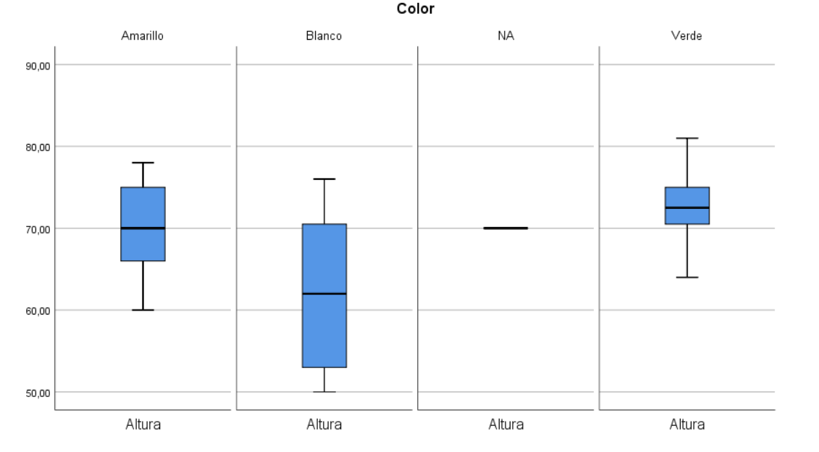

Como podemos observar en el gráfico los coches blancos son los que más valores tienen en los valores típicos mientras que los coches verdes tienen más valores en los valores atípicos, es decir, en los bigotes, fuera de la caja. Los coches que no tienen color asignado crean una caja simétrica cuya moda, mediana y media coinciden en el mismo valor, igual que todos los cuartiles.

### **b) Calcular el rango del color amarillo.**

Para calcular el rango de color amarillo debemos restar al mayor valor de amarillo el menor valor de este mismo. Por tanto queda como 78-60 = 18. El rango del color amarillo es 18.

### **c) Calcular el recorrido intercuartílico del color blanco.**

Para calcular el recorrido intercuartílico debemos calcular primero tanto el cuartil 1(Q1) como el cuartil 2(Q2).

P25 = 0,25 x (7+1) = 2

Q1 = X2 = 51

P75 = 0,75 x (7+1) = 6

Q3 = X6 = 75

IQR = Q3-Q1 = 75-51 =24

### **d) ¿Cuál de los siguientes valores crees que es la desviación típica muestral del color verde?**

# **EJERCICIO 2**

**Realizada una encuesta por muestreo entre usuarios de Internet, se ha obtenido los siguientes datos:**

### **a) Construir el gráfico caja y comentar los resultados (dispersión, valores extremos, simetría…)**

Para construir el gráfico caja debemos pasar todos los datos a SPSS, debemos recodificar la variable poniendo el valor medio de cada intervalo y se ha de ponderar los valores.

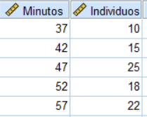

Una vez tenemos la tabla debemos clicar en *Gráficos* y *Generador de gráficos*.

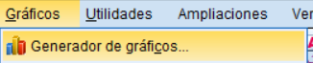

Una vez clicamos nos aparece la siguiente ventana y debemos seleccionar *Diagrama de cajas* , seleccionamos como variables ambas variables y clicamos en *Aceptar*.

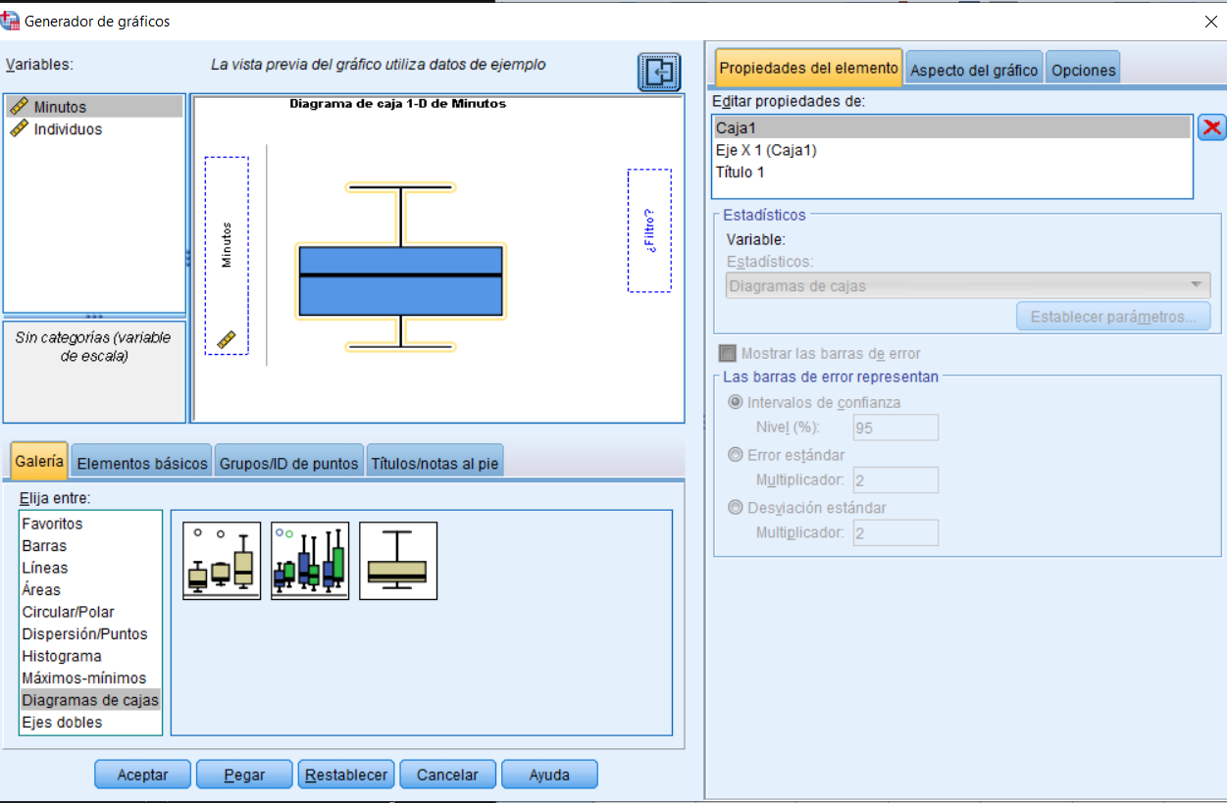

Una vez clicamos nos aparece el siguiente diagrama.

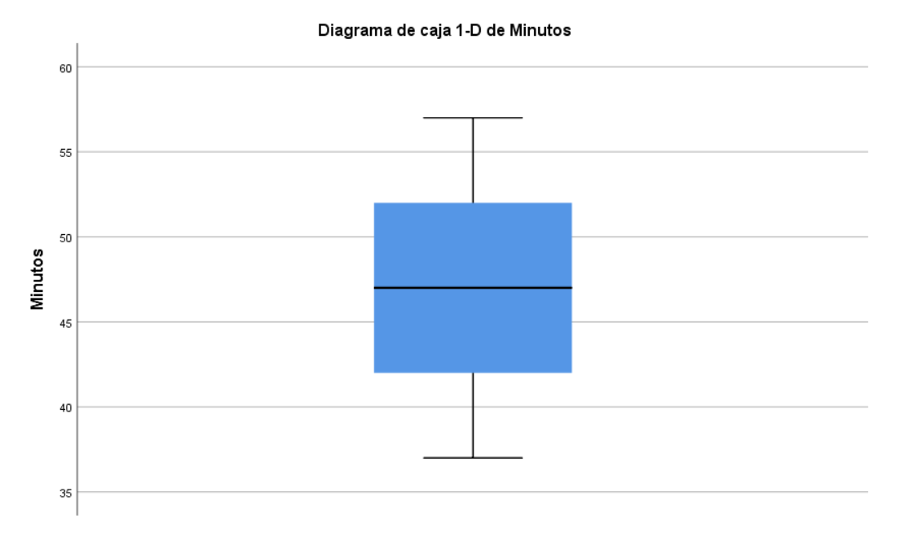

Podemos observar que la mediana tiene valor 47, que corresponde al segundo cuartil. El primer cuartil tiene valor 42 mientras que el tercer cuartil tiene valor 52. Adicionalmente, sabemos que el recorrido intercuartílico es 10 (52-42 = 10). Además, el valor extremo inferior es de 37 y el superior de 57. Por último, observando la forma de la caja se puede concluir que la distribución es simétrica aproximadamente, aunque en valores concretos media y mediana no coinciden ya que la media es de 48,5 y la mediana de 47.

### **b) Obtener los parámetros de centralización. ¿Cuál será más adecuado para esta muestra la media o la mediana? ¿Por qué?**

Para calcular los parámetros de centralización debemos clicar en *Analizar*, seguidamente en *Estadísticos descriptivos* y elegir *Frecuencias*.

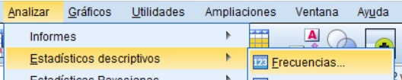

Una vez seleccionamos nos aparece la siguiente ventana donde debemos seleccionar ambas variables y pasarlas al cuadrado de la derecha mediante la flecha, una vez seleccionamos clicamos en *Estadísticos*.

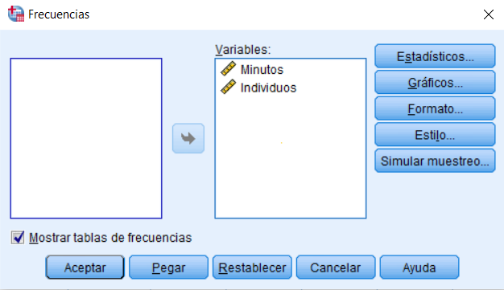

Al clicar nos aparece la siguiente ventana donde debemos seleccionar *Media* y *Mediana*, una vez seleccionado clicamos en *Continuar.*

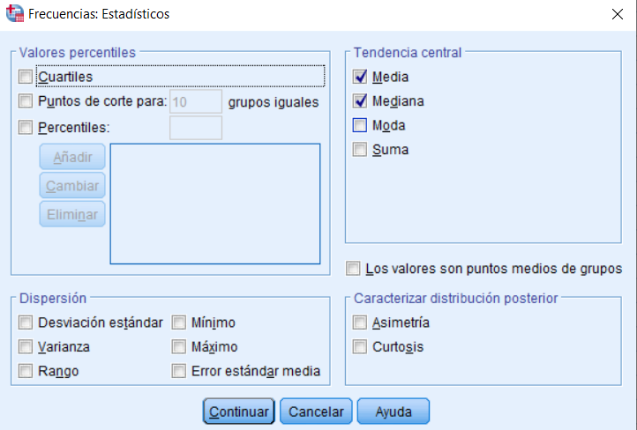

Al clicar nos aparecerá la ventana anterior donde debemos clicar en *Aceptar* y nos saldrá la siguiente tabla.

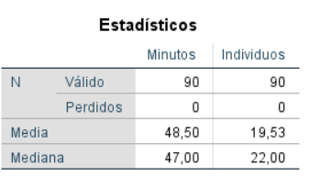

En este caso tanto la media como la mediana son valores muy próximos por lo que ambos pueden funcionar bien como valores de centralización. De todas formas es recomendable usar la mediana cuando hay gran cantidad de valores atípicos ya que esta se se desvía más hacia ellos, y teniendo en cuenta que en este caso hay varios valores atípicos puede ser la mejor opción. Sin embargo, si sólo se quiere saber un valor aproximado medio es recomendable usar la media.